**22-8：Python與Microsoft Excel**

Python在數據處理時，也可以將數據儲存在Microsoft Office家族的Excel，若是將Excel和CSV做比較，Excel多了可以為數據增加字型格式與樣式的處理。這一節筆者將分別介紹寫入Excel的模組與讀取Excel的模組。本節所介紹的模組非常簡單，可以直接以xls當作副檔名儲存Excel檔案。

註：有關更完整Python操作Excel知識可以參考筆者所著，深智公司出版，Python操作Excel最強入門邁向辦公室自動化之路王者歸來。

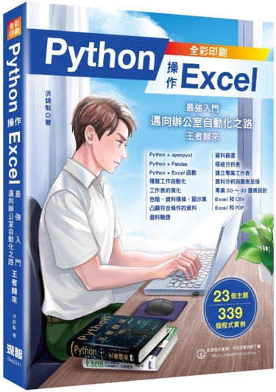

**22-8-1：將資料寫入Excel的模組**

首先必須使用下列方法安裝模組。

pip install xlwt

幾個將資料寫入Excel的重要的功能如下：

* 建立活頁簿

活頁簿物件 = xlwt.Workbook( )

上述傳回活頁簿物件。

* 建立工作表

工作表物件 = 活頁簿物件.add_sheet(sheet, cell_overwrite_ok=True)

上述第2個參數設為True，表示可以重設Excel的儲存格內容。

* 將資料寫入儲存格

工作表物件.write(row, col, data)

上述表示將data寫入工作表(row, col)位置。

* 儲存活頁簿

將資料儲存後，可以使用下列方式儲存活頁簿為Excel檔案。

程式實例ch22_22.py：建立Excel檔案out22_22.xls。



執行結果：下列是開啟out22_22.xls的畫面。



**22-8-2：讀取Excel的模組**

首先必須使用下列方法安裝模組。

pip install xlrd

幾個讀取Excel檔案的重要的功能如下：

* 開啟Excel檔案供讀取

活頁簿物件 = xlrd.open_workbook( )

上述可以傳回活頁簿物件。

* 建立工作表物件

工作表物件 = 活頁簿物件.sheets( )[index]

上述傳回指定工作表的物件。

* 傳回工作表row數

rows = 工作表物件.nrows

* 傳回工作表col數

cols = 工作表物件.ncols

* 讀取某rows的數據

list_data = 工作表物件.row_values(rows)

將指定工作表rows的值以串列格式傳回給list_data。

程式實例ch22_23.py：讀取out22_22.xls檔案，同時列印。



執行結果

